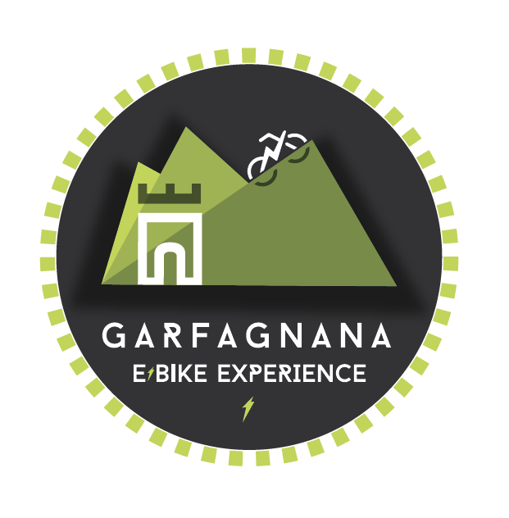
Garfagnana, dal 04 al 05 Settembre 2021
Scheda di prenotazione
(compilare in ogni sua parte)

PARTECIPANTE
Nome………………………….Cognome……………………………………………………..
nato a ……………………………………..il………………………………………………….
Residente a……………………………..Via/Piazza…………………………………..n……..
C.A.P…………………..Città…………………………………….Provincia…………………
Documento…………………………………………………………………………………….
ACCOMPAGNATORE
Nome………………………….Cognome……………………………………………………..
nato a ……………………………………..il………………………………………………….
Residente a……………………………..Via/Piazza…………………………………..n……..
C.A.P…………………..Città…………………………………….Provincia…………………
Documento…………………………………………………………………………………….
ACCOMPAGNATORE
Nome………………………….Cognome……………………………………………………..
nato a ……………………………………..il………………………………………………….
Residente a……………………………..Via/Piazza…………………………………..n……..
C.A.P…………………..Città…………………………………….Provincia…………………
Documento…………………………………………………………………………………….

ACCOMPAGNATORE
Nome………………………….Cognome……………………………………………………..
nato a ……………………………………..il………………………………………………….
Residente a……………………………..Via/Piazza…………………………………..n……..
C.A.P…………………..Città…………………………………….Provincia…………………
Documento…………………………………………………………………………………….
PACCHETTI
☐ Soluzione 1 – Pacchetto A, tre giorni €.290,00
[ partecipante all’ evento Garfagnana E-bike Experience ]: Arrivo il 03 e partenza il 05 settembre 2021 (2 notti);
☐ Soluzione 2 – Pacchetto B, due giorni €.213,00
[ partecipante all’ evento Garfagnana E-bike Experience ]: Arrivo il 04 e partenza il 05 settembre 2021 (1 notte);
☐ Soluzione 3 –Pacchetto C, un giorno €.73,00
[ partecipante all’ evento Garfagnana E-bike Experience ]: Arrivo il 05 e partenza il 05 settembre 2021;
☐ Soluzione 4 – Pacchetto D, tre giorni €.183,00
[ solo accompagnatore ] : Arrivo il 03 e partenza il 05 settembre 2021(2 notti );
☐ Soluzione 4 – Pacchetto E, due giorni €.105,00
[ solo accompagnatore ] : Arrivo il 04 e partenza il 05 settembre 2021 (1 notte );
☐ Soluzione 5 – Pacchetto F, un giorno €.25,00
[ solo accompagnatore ] : Arrivo il 05 e partenza il 05 settembre 2021;
☐ Soluzione 6 – Pacchetto G, un giorno €.55,00
[ per residente in Garfagnana e Valle del Serchio ]
PARTECIPANTI PREVISTI
Totale partecipanti N°……..
Camere Doppie N°……..
Camere Triple N°……..(su richiesta, disponibilità limitata)
Camere Singole N°……..(su richiesta, disponibilità limitata)

PACCHETTO SCELTO
☐ Percorso “CHALLENGE” – Appennino, magia della natura data___________
☐ Percorso “CHALLENGE” – Tra i borghi più belli d’Italia data___________
☐ Percorso “TOUR” – Alpi Apuane, selvaggia bellezza data___________
☐ Percorso “TOUR” – Tra borghi e paesaggi data___________
☐ Percorso “TRAIL” – Borghi e vini di montagna data___________
☐ Percorso “TRAIL” – Il Monte Forato data___________
NOLEGGIO BICICLETTA
☐ 04 settembre 2021: prezzo da €.35,00 a €.60,00 a seconda del modello scelto.
☐ 05 settembre 2021: prezzo €.35,00 a €.60,00 a seconda del modello scelto.
SISTEMAZIONI ALBERGHIERE con trattamento di mezza pensione ( bevande incluse )
Categoria Ubicazione
☐ Hotel 3 stelle Garfagnana/Media Valle (in base all’ordine di arrivo
delle prenotazioni)
PRANZI AGGIUNTIVI
Ubicazione
☐ In Hotel Data 03 settembre 2021 | pranzo
☐ Box Lunch Data 03 settembre 2021 | pranzo
☐ Ristoranti Convenzionati Data 03 settembre 2021 | pranzo
ANNOTAZIONI e RICHIESTE PARTICOLARI
__________________________________________________________________________

Invia per mail la richiesta a : booking@garfagnanaexperience.com

